Giíi thiÖu s¸ch TH¸NG 11/2024
Cuốn sách:

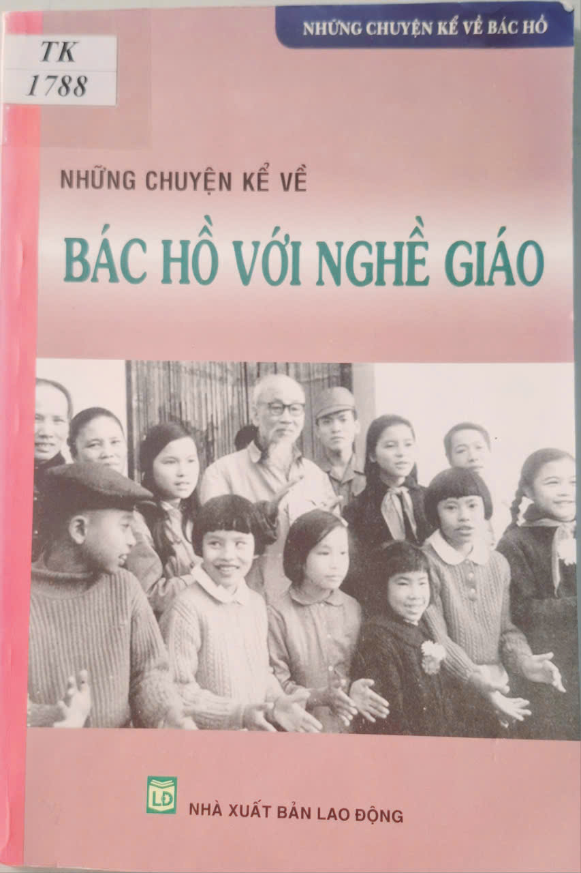
Kính thưa quý thầy cô giáo cùng các em học sinh thân mến!
Dân tộc ta vốn có truyền thống “tôn sư trọng đạo”. Vị trí, vai trò của người thầy luôn được xã hội tôn vinh với sự kính trọng, tin tưởng.
“Muốn sang phải bắc cầu kiều
Muốn con hay chữ phải yêu lấy thầy”
Sinh thời, Chủ tịch Hồ Chí Minh luôn dành sự quan tâm đặc biệt đối với đội ngũ giáo viên và những người làm công tác giáo dục. Trong tư tưởng của Người luôn có những trăn trở và kỳ vọng lớn lao là phải “làm cho dân tộc Việt Nam trở thành một dân tộc thông thái”. Trong thời kỳ hội nhập, những vấn đề về chất lượng giáo dục, đạo đức người giáo viên... đang đặt ra bao điều cần suy nghĩ. Hơn lúc nào hết, chúng ta cần phải trở lại với tư tưởng Hồ Chí Minh về nghề dạy học. Người từng nhấn mạnh: “nếu không có thầy giáo thì không có giáo dục… Không có giáo dục, không có cán bộ thì không nói gì đến kinh tế văn hóa”; điều đó, vừa khẳng định vị trí, vai trò quan trọng của nghề đặc biệt “dạy chữ, dạy người”, vừa nói lên trọng trách mà xã hội đặt trọn niềm tin lên vai các nhà giáo.
Nhân kỷ niệm 42 năm ngày Nhà giáo Việt Nam 20/11/1982 – 20/11/2024, đến với buổi giới thiệu sách hôm nay thư viện trường THCS Phạm Kiệt xin trân trọng giới thiệu đến quý thầy cô cùng các bạn học sinh cuốn sách: “Những chuyện kể về Bác Hồ với nghề giáo” của nhà xuất bản Lao động ấn hành năm 2010 được tác giả Phan Tuyết, Bích Diệp sưu tầm và tuyển chọn, sách dày 116 trang với khổ 16x24cm.
Trang bìa là hình ảnh Bác Hồ kính yêu của chúng ta trong trang phục giản dị là bộ quần áo kaki đứng bên thầy và trò. Cuốn sách là tập hợp những bài viết, bức thư, bài nói chuyện của Bác về sự nghiệp giáo dục. Sách được cấu trúc gồm 2 phần:
- Phần I: Những chuyện kể về Bác Hồ với nghề giáo
- Phần II: Trích các bài nói, bài viết, thư… của Bác Hồ về sự nghiệp giáo dục
Phần 1 gồm 17 câu chuyện kể về tư tưởng, lời căn dặn và quan điểm của Bác về nghề giáo trong Những điều Bác Hồ yêu cầu các thầy cô giáo, tình thương của Bác, Các chú đã lo cho các cháu học tập như thế nào?,.. có những lúc Bác cùng là một người thầy dạy học trong Thầy giáo Thành ở trường Dục Thanh, Bác Hồ dạy học ở Pắc Bó,... Những câu chuyện chứa đựng nhiều tình cảm lớn lao của Bác dành cho đội ngũ giáo viên và những người làm công tác giáo dục.
Phần II gồm 19 đoạn trích từ những lá thư Bác gửi cho cán bộ, giáo viên, các em học sinh, sinh viên đang học tập, nghiên cứu ở trong và ngoài nước nhân các ngày khai giảng năm học mới, hay bài nói chuyện tại các buổi sinh hoạt chuyên đề, hội nghị, hội thảo… Các đoạn trích đã nêu bật lên tư tưởng coi giáo dục là quốc sách hàng đầu của Chủ tịch Hồ Chí Minh.
Chủ tịch Hồ Chí Minh luôn quan tâm việc mở mang dân trí, chăm lo cho sự nghiệp giáo dục. Người đánh giá rất cao vai trò của giáo dục đối với sự hưng thịnh của đất nước, với nhiệm vụ cực kỳ trọng đại là nâng cao dân đức, mở mang dân trí, đào tạo nhân lực và bồi dưỡng nhân tài, là động lực của sự phát triển, đưa nước nhà tiến tới giàu mạnh, dân chủ, văn minh, sánh vai với các cường quốc năm châu.
Phát huy truyền thống “tôn sư trọng đạo” của dân tộc, thực hiện tư tưởng của Bác Hồ, Đảng, Nhà nước ta hết sức chăm lo phát triển sự nghiệp giáo dục – đào tạo, đã có những quyết sách nhằm phát huy mọi tiềm năng của con người, trong đó có đội ngũ thầy, cô giáo và những người làm công tác quản lý giáo dục nước.
Qua tư tưởng của Bác về nghề giáo và những nội dung chắt lọc tại buổi giới thiệu sách, thư viện nhà trường mong muốn, mỗi em học sinh sẽ tự nhìn nhận, rút ra những bài học của riêng mình. Sách hiện có tại thư viện nhà trường với SĐKCB: TK1788, ngoài ra còn có rất nhiều cuốn sách khác cùng chủ đề về Bác. Kính mời quý thầy cô và các em đón đọc.
Bài giới thiệu sách của thư viện đến đây là kết thúc. Thư viện xin chân thành cảm ơn quý thầy cô cùng các em học sinh đã chú ý lắng nghe! Kính chúc quý thầy cô một mùa Hiến chương ngập tràn yêu thương và tiếp tục hành trình đưa những chuyến đò của mình cập bến thành công. Hẹn gặp lại quý thầy cô cùng các em học sinh trong buổi giới thiệu sách lần sau.

HIỆU TRƯỞNG DUYỆT NGƯỜI VIẾT
Tịnh Minh, ngày … tháng 11 năm 2024

